«Субботничали» с удовольствием.
Приглашаем на субботник
Всех родителей свободных.
Будем рады видеть вас
В этот день и в этот час.
Приходите, помогите,
Метлы, грабли прихватите.
И перчатки одевайте,
Чтобы ручки не испачкать
А мешки у нас свои
Упаковок целых три!
С таким призывом мы обратились к нашим родителям. В нашем детском саду прошел субботник по уборке территории детского сада. Цель субботника понятна каждому – сделать наш детский сад более чистым, благоустроенным и приятным для проживания.
Приятно видеть результат своего труда, каждый внёс в это дело частичку своего тепла, чистая территория детского сада радует глаз всех окружающих Радовали улыбки на лицах работников, их приподнятое настроение. Мы благодарим наших родителей за участие.
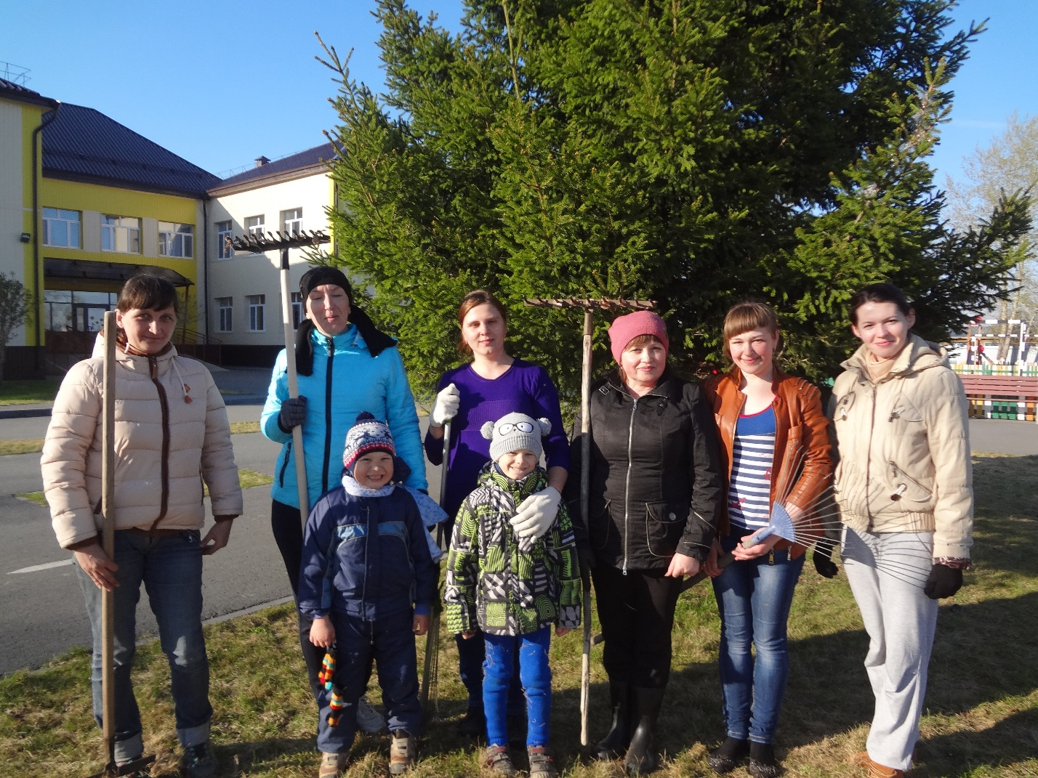

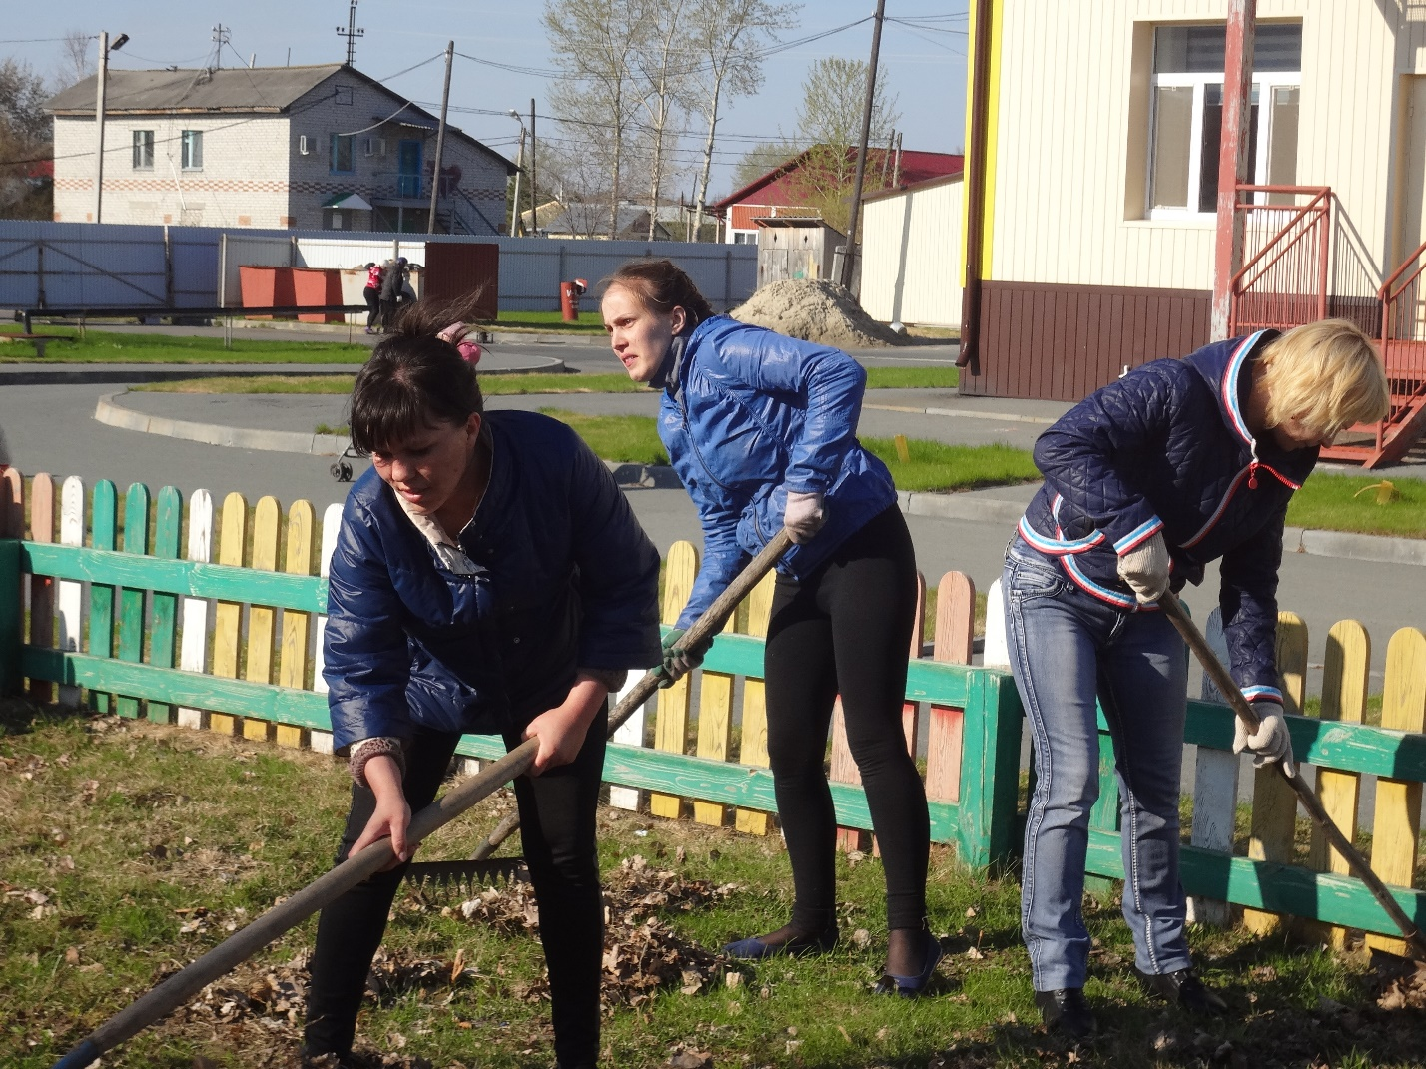

Воспитатель Шевелева Ю.С.

